Orfeus 3.10.18
Versie januari 2021

ORFEUS bv
Lomanstraat 59
1075 PW Amsterdam
Tel: +31 (0)20 5754666
Fax: +31 (0)20 5754665
e-mail: orfeus@orfeus.nl

Inhoudsopgave
Inleiding 3
Delen en inzien van zwangerschapsdossiers 3
Nieuwe functies 3
Instellen samenwerkingsverband in Orfeus 4
Publiceren van een dossier 5
Handmatig delen van een dossier 5
Automatisch delen van een dossier 6
Inzien in een dossier van een andere praktijk 6
Verbeterde en/of uitgebreide functies 6
Documentbeheer 7

Inleiding

Delen en inzien van zwangerschapsdossiers
Orfeus kan middels een z.g.n. Ada-bestand een zwangerschapsdossier toegankelijk maken voor andere geautoriseerde zorgverleners. Op deze manier is het mogelijk voor andere geautoriseerde zorgverleners om inzicht te krijgen in het dossier van een zwangere.

Daarnaast is het mogelijk voor een zorgverlener binnen een Orfeus-praktijk om een zwangerschapsgegevens in te zien van een andere praktijk zoals een ziekenhuism, een andere verloskundepraktijk of een kraamzorgorganisatie. Dit werkt middels een z.g.n. viewer.

Voordat het mogelijk is voor een praktijk om mee te doen aan het delen en inzien van zwangerschapsgegevens moet er een aantal stappen zijn genomen. Belangrijkste stappen zijn:
- deelnemen in een samenwerkingsverband inclusief het afsluiten van contracten met de verschillende deelnemers
- Orfeus instellen voor het delen van dossiers
- Koppelen van een z.g.n. Viewer om dossiers van andere praktijken in te zien
- Zwangeren informeren over deze samenwerking en per zwangere toestemming vragen en vastleggen.

Nieuwe functies
Publiceren Orfeus dossier naar Resource Server
Voor dat dit mogelijk is moet eerst een paar technische stappen geregeld zijn met Orfeus als leverancier. Dit gaat om instellingen en adressen waar het zwangerschapsdossier naar toe gestuurd moet worden. Dit is een afspraak voor alle (Orfeus-)praktijken in het samenwerkingsverband. Als dat geregeld is, kan de praktijk beginnen.

Instellen samenwerkingsverband in Orfeus
Dit is een eenmalige instelling dat wordt gedaan samen met Orfeus. In de Orfeus configuratiescherm is er een nieuwe instelling 'Samenwerkingsverbanden' toegevoegd.
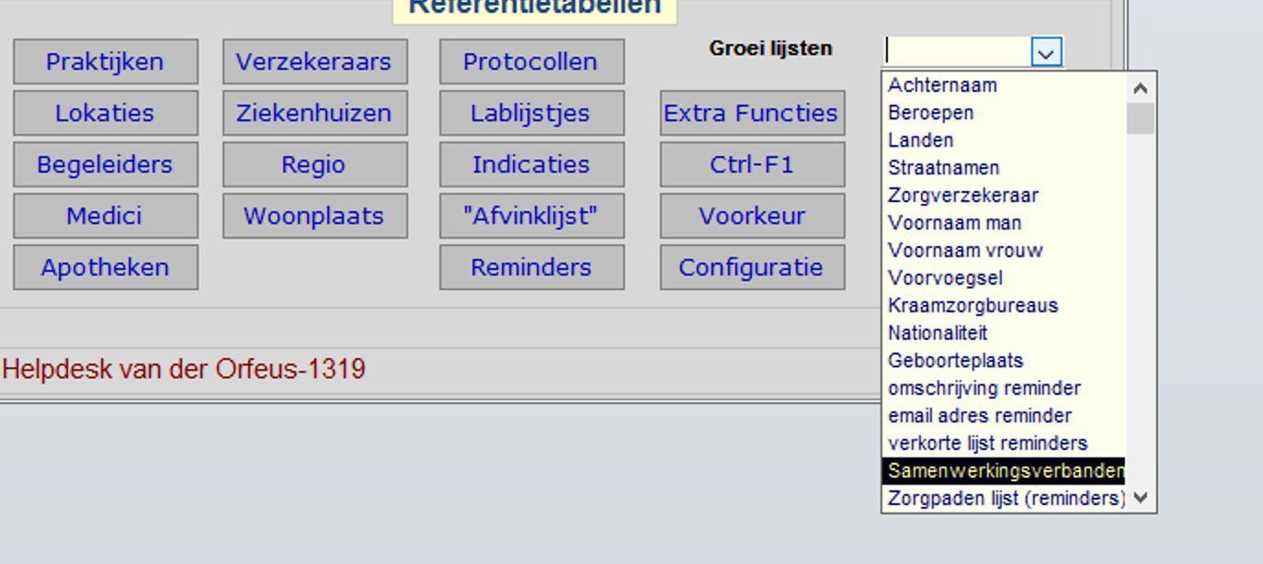
In deze lijst moet de naam staan van het samenwerkingsverband zoals dat is ingesteld door de helpdesk van Orfeus. Hier wordt de koppeling gelegd tussen de Resource Server en de praktijk. Dit is een eenmalige actie en kan alleen door de praktijk beheerder of de Orfeus helpdesk worden ingevuld.
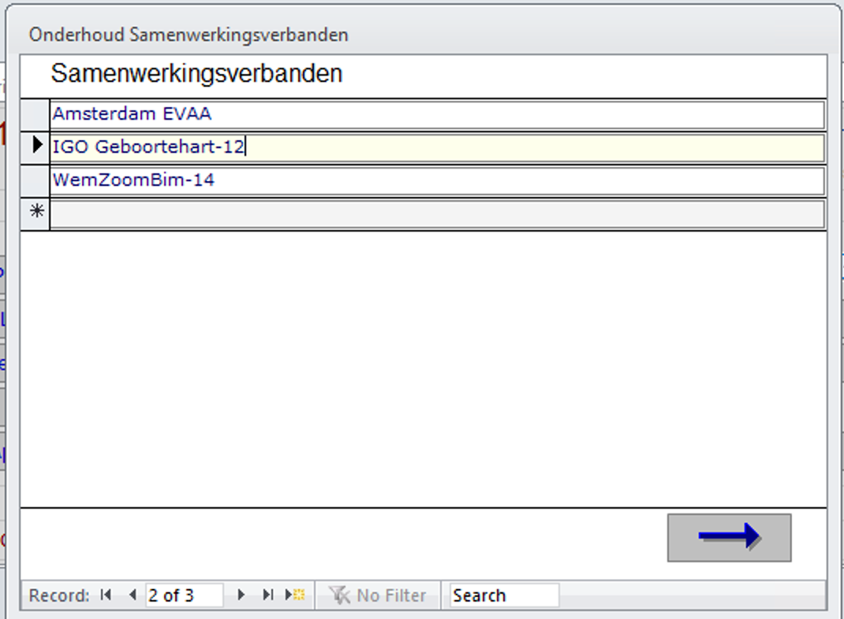
Als dit geregeld is, kan de praktijk beginnen met het delen van dossiers per zwangere.

Publiceren van een dossier
Voordat de dossier van een zwangere gepubliceerd kan worden moet de toestemming vastgelegd worden. Dat gebeurd in het gebruiklijke toestemingsformulier.
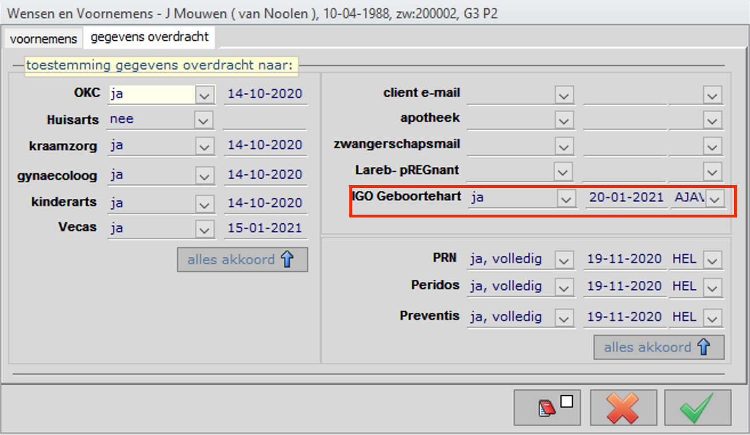
Pas als dit gedaan is, is het mogelijk om een dossier te delen. Dit kan op twee manieren, handmatig of automatisch na het bewerken van een kaart.

Handmatig delen van een dossier
Dit is mogelijk via het correspondentie formulier van Orfeus.
Op de tweede tabblad 'PWD Berichten' is er een nieuwe optie bijgekomen
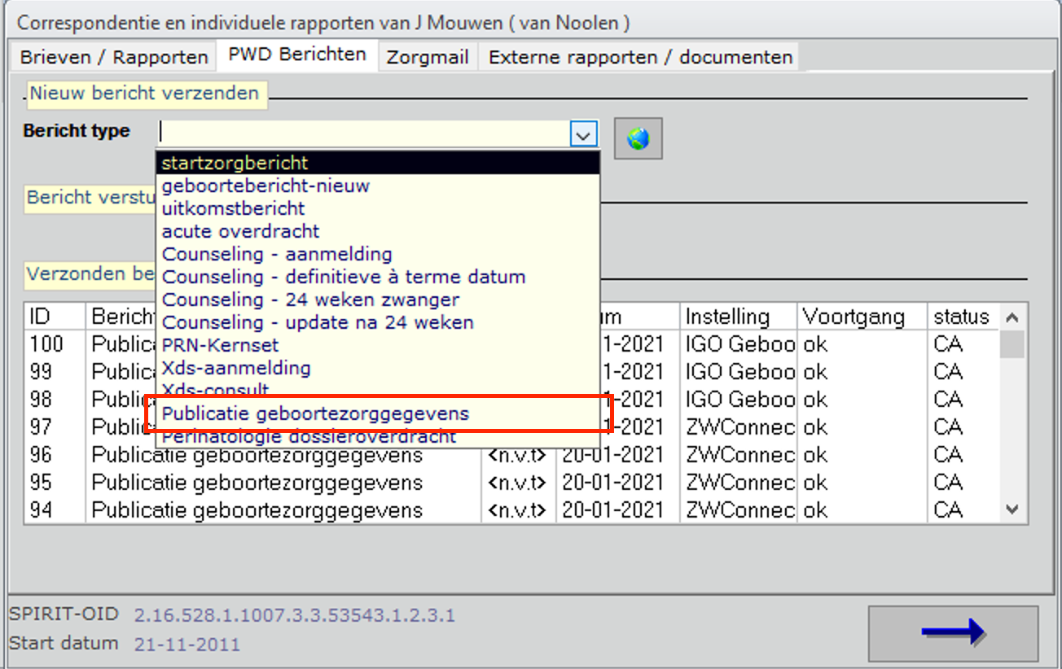
Verder werkt dit op hetzelfde manier als andere PWD-berichten. De gegevens worden samengesteld in een z.g.n. Ada-bestand en opgestuurd naar de Resource Server. Vanuit daar is het dan mogelijk voor andere deelnemers om naar het dossier te kijken, mits ze daarvoor geautoriseerd zijn. Een andere optie bij het handmatig publiceren van een dossier is het toevoegen van een bijlage, bijvoorbeeld een zwangerschapskaart of een partusverslag. Dat gebeurt op dezelfde manier als bij het sturen van zorgmail-berichten.
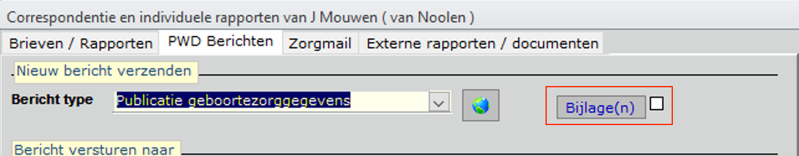

Automatisch delen van een dossier
Door middel van een voorkeursinstelling is het ook mogelijk om een dossier te delen zodra er iets in de kaart is gewijzigd. Bij het afsluiten van het dossier komt dan de vraag
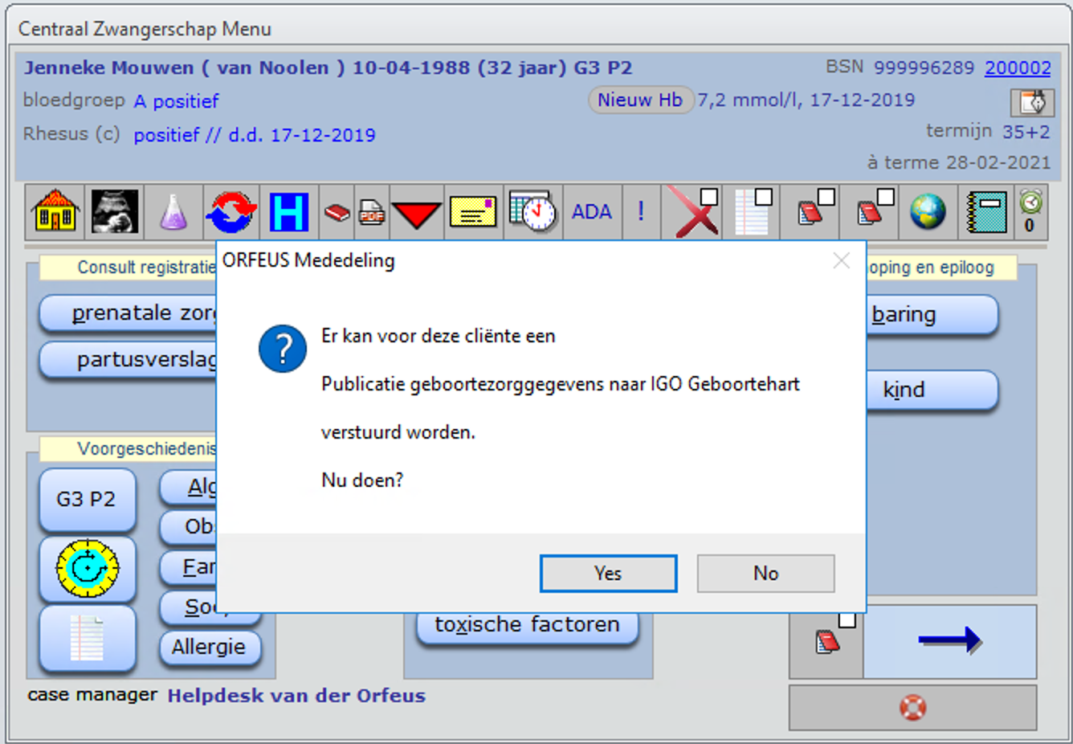
Hiermee is het niet nodig om het correspondentieformulier open te maken, tweede tabblad te kiezen, bericht te selecteren en op de send knop te drukken. Er worden 4 handelingen uitgespaard. Eventueel nadeel van deze optie is dat er geen bijlagen worden gestuurd. Dat moet handmatig.

Inzien in een dossier
Hiervoor is er in Orfeus een nieuwe knop gekomen op het hoofdformulier van de zwangerschapsdossier.
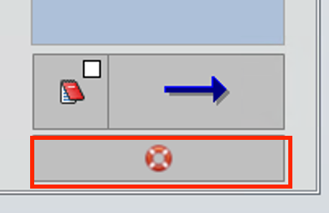
Deze knop opent de viewer voor dossierinzage van deze zwangere.

Verbeterde en/of uitgebreide functies

Documentbeheer
Auteur | Datum | Status | Versie | Opmerkingen
N.Holmberg | 26-01-2021 | concept | 0.1 | Eerste concept

